1#: Estudar printf, netcat, lado do cliente e lado do servidor.
2#:
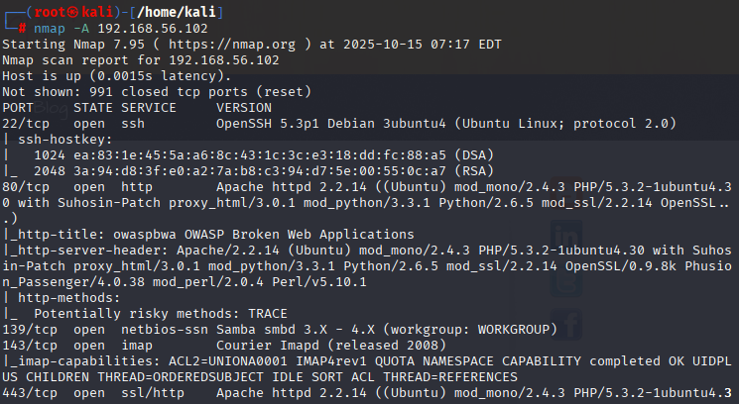
3#:
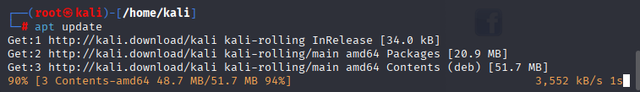
4#:
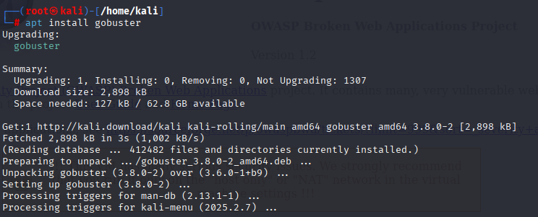
5#: Logar no wAPP (bee/bug)
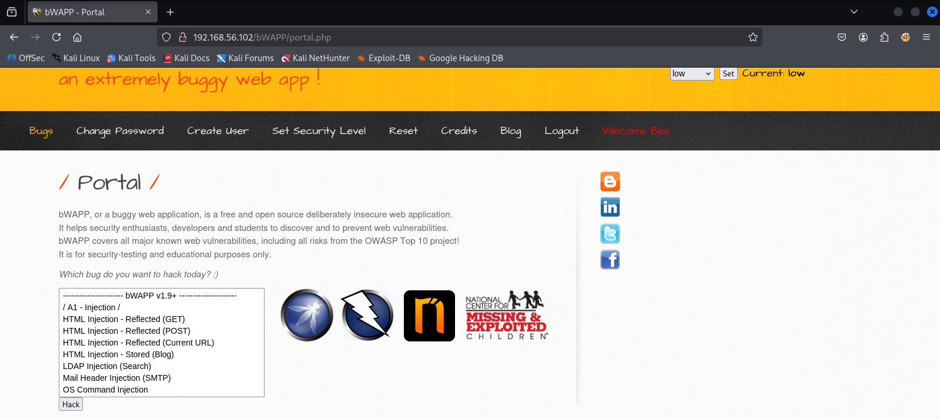
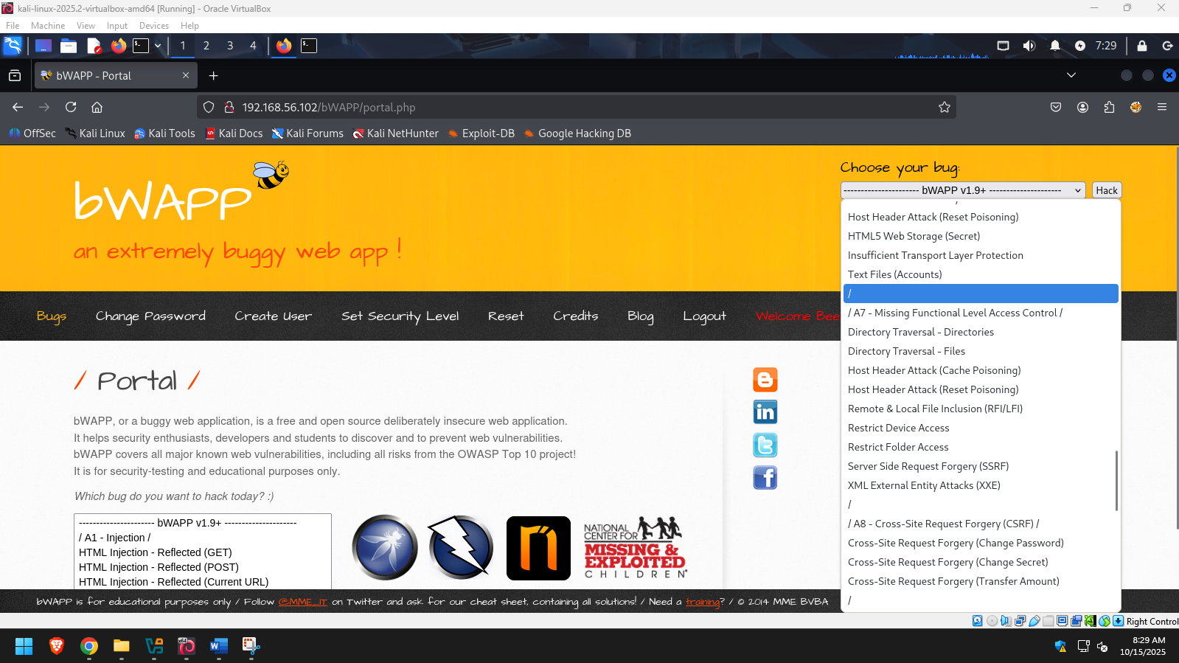
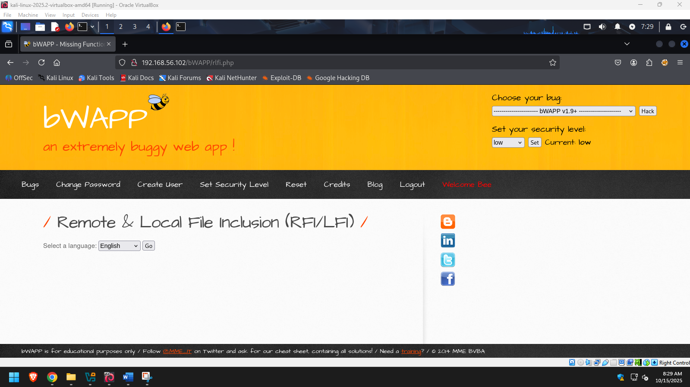
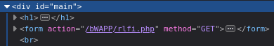
6#: http://192.168.56.102/bWAPP/rlfi.php?language=lang_en.php&action=go, quando temos uma url na qual uma “?” esta presente, e um parâmetro “=” ela é vuneravel a RMI e LFI.
A partir do “=” você pode fazer oque você quiser.
7#: ler o https://portswigger.net/web-security/file-path-traversal
8#: Precisamos encontrar a url vuneravel.
9#: “nmap -A 192.168.56.102” Mostra que estamos atacando um Linux.
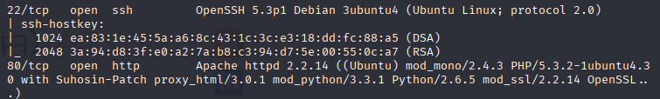
10#:
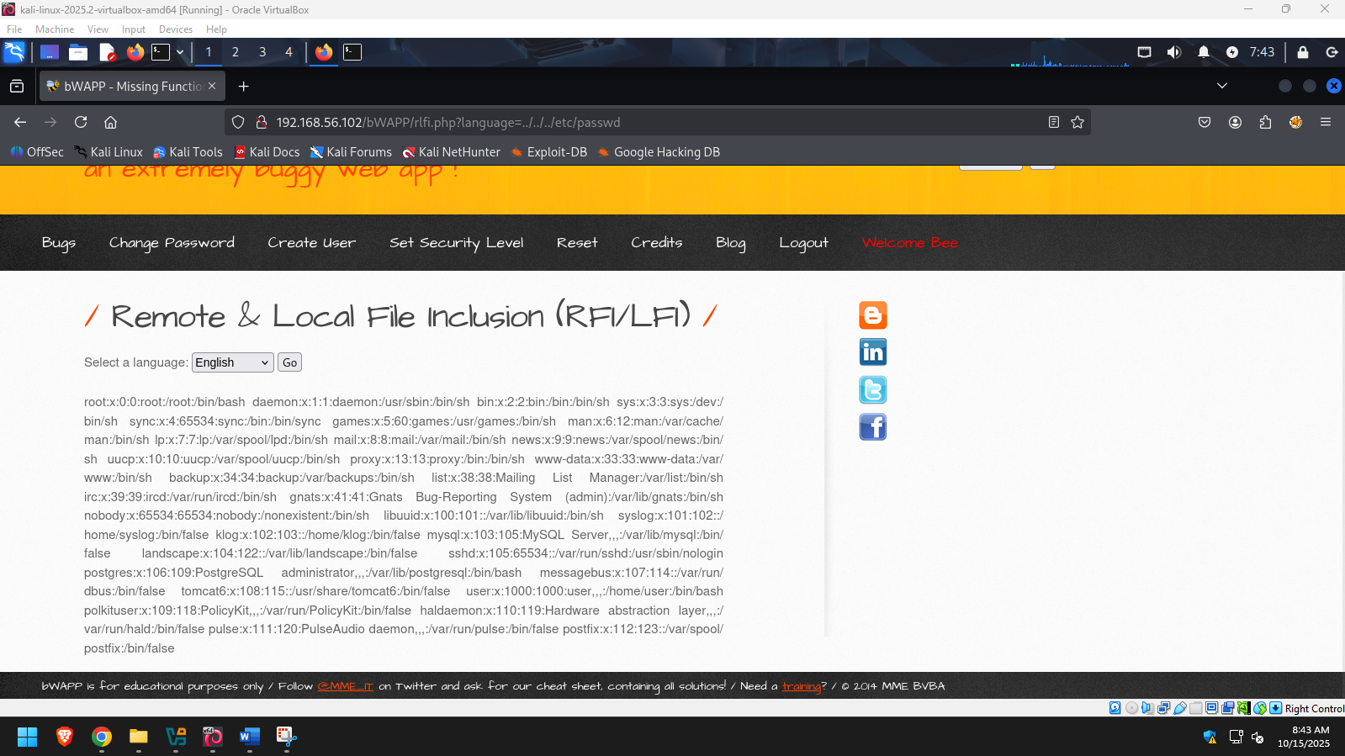
11#: todo o Linux é padrão, e tem um caminho exato de gravação de usuário “/etc/passwd”
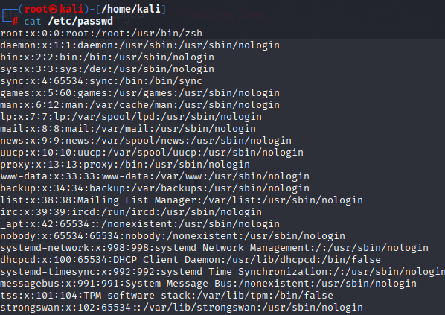
Chmod “x:0:0”
12#: cat “etc/shadow” apresenta uma senha criptografada.
13#: existe um ataque chamado “unshadow” e que descriptografa a senha.
14#:
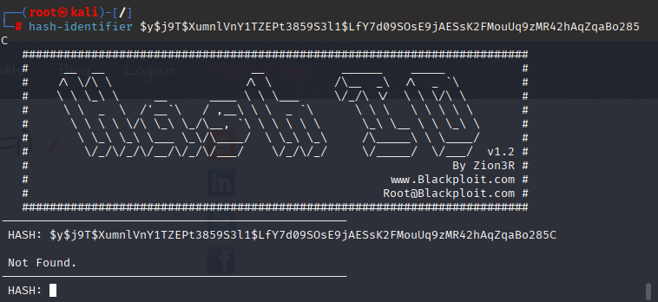
15#:
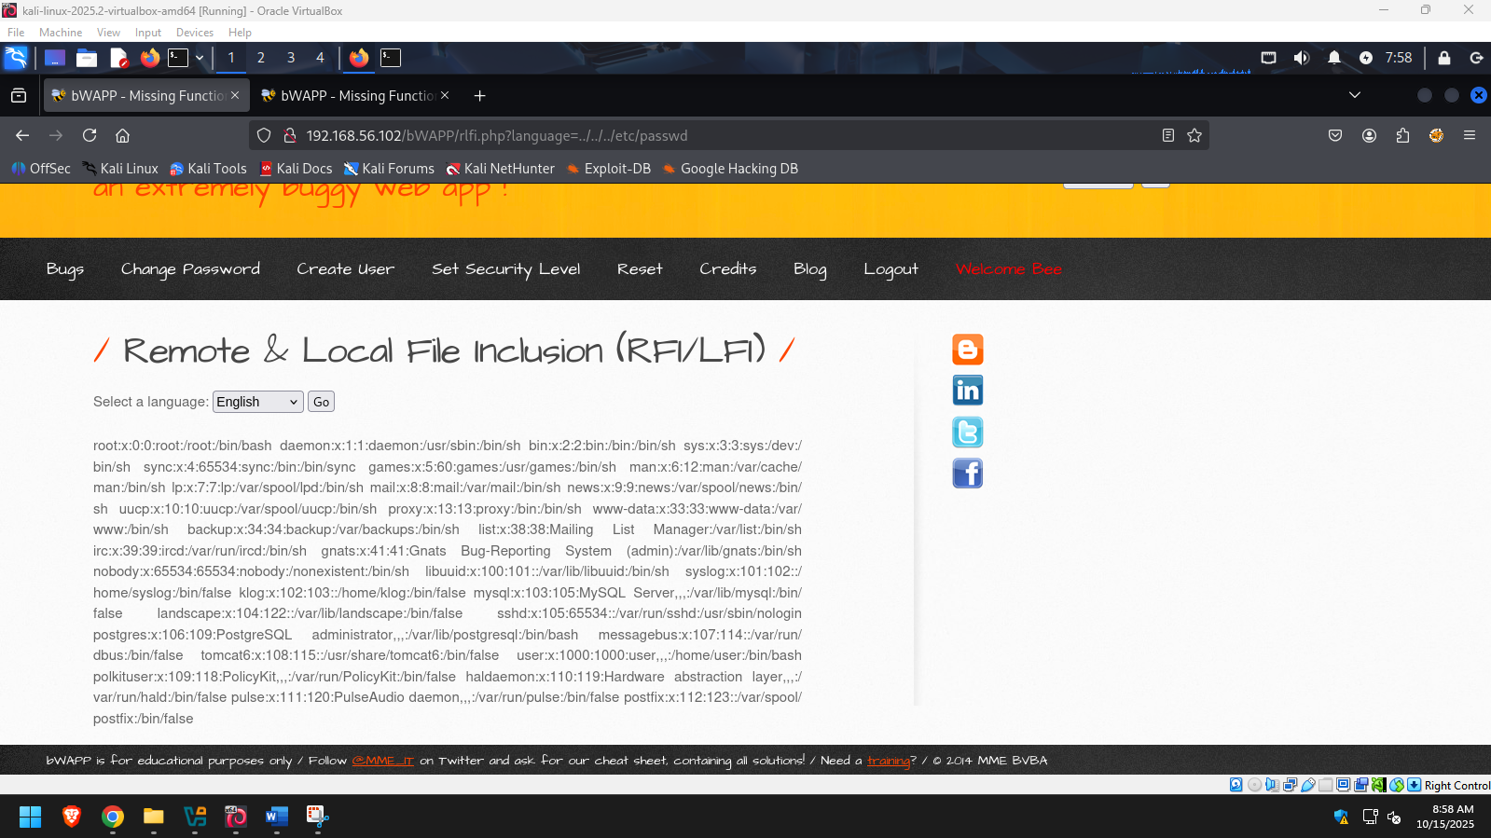
Todos os usuários
16#:
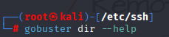
Serve para enumerar todas as pastas e arquivos que existem dentro do servidor, até mesmo as escondidas. Não há proteção.
17#:
Dirb, dirbuster são voltadas a diretórios.
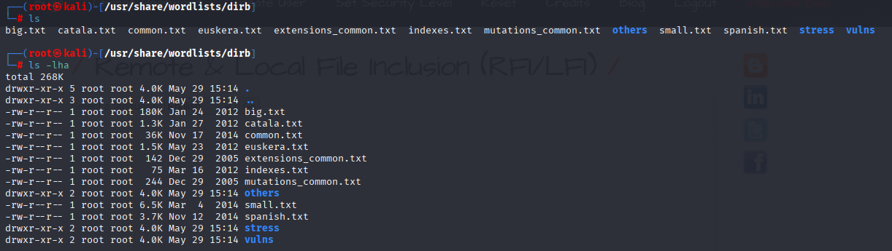
big, a common, ou small. (A big é recomendada).
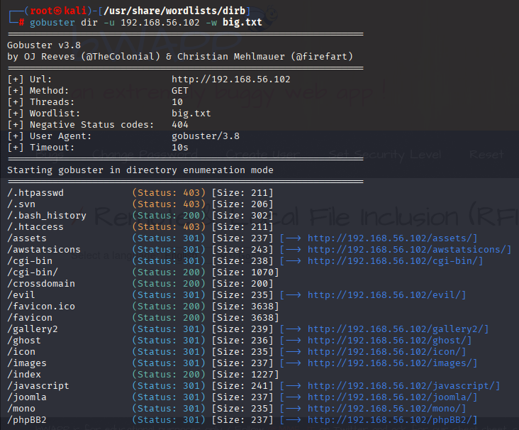
403: sem permissão.
301: url movida a outro caminho.
200: sucesso.
18#:
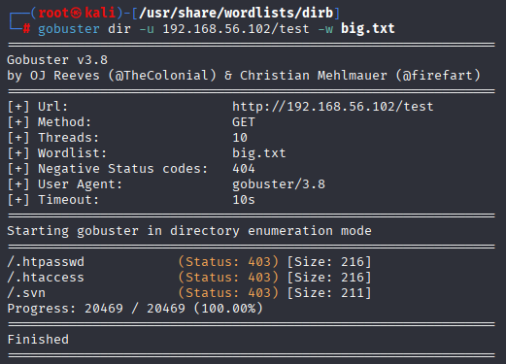
Encontrar esta pagina no gobuster

